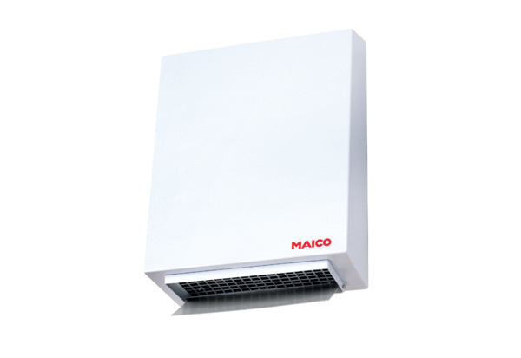Radiális külső fali ventilátor AWV 20 SCsomagolási egység: 1 darabVálaszték: C
Termékszám: 0080.0999Gyártó: MAICO

